
คณะทำงานด้านคุณธรรมและความโปร่งใส

รายงานการวิเคราะห์ประเมินคุณธรรมและความโปร่งใส (ITA)

สถาบันมาตรวิทยาแห่งชาติ

ประจำปี 2565

เรียน ผมว.และผู้บริหาร

บทคัดย่อ

ตามที่สำนักงาน ปปช. ได้ทำการประเมินคุณธรรมและความโปร่งใสในการดำเนินงานของหน่วยงานภาครัฐ (ITA) ในปี พ.ศ. 2565 ซึ่งผลคะแนนภาพรวมของสถาบันฯ ได้คะแนน 88.43 คะแนน โดยจัดอยู่ในระดับ A สำหรับการประเมิน (ITA) สำนักงาน ปปช. ได้กำหนดแบบวัดเพื่อใช้ในการประเมินหน่วยงานภาครัฐ (สถาบัน) จำนวน 3 แบบวัด ดังนี้
- แบบวัดการรับรู้ของผู้ส่วนได้ส่วนเสียภายใน (IIT)
- แบบวัดการรับรู้ของผู้มีส่วนได้ส่วนเสียภายนอก (EIT)
- แบบตรวจการเปิดเผยข้อมูลสาธารณะ (OIT)

ทั้ง 3 แบบวัด สำนักงานปปช. ได้กำหนดตัวชี้วัดทั้งสิ้น 10 ตัวชี้วัด โดยในปี 2565 สถาบันฯ ได้ผลคะแนนในแต่ละตัวชี้วัด โดยเรียงจากคะแนนจากมากไปหาน้อย รายละเอียดตามตาราง ดังนี้

ลำดับที่ | ตัวชี้วัด | ผลคะแนน
1 | คุณภาพการดำเนินงาน | 96.89
2 | การเปิดเผยข้อมูล | 96.00
3 | การปฏิบัติหน้าที่ | 94.46
4 | การปรับปรุงการดำเนินงาน | 89.89
5 | การใช้งบประมาณ | 89.75
6 | ประสิทธิภาพการสื่อสาร | 88.90
7 | การใช้อำนาจ | 88.48
8 | การใช้ทรัพย์สินของราชการ | 84.31
9 | การแก้ไขปัญหาการทุจริต | 87.46
10 | การป้องกันการทุจริต | 75.00

หมายเหตุ

*** บทการวิเคราะห์ตามรายละเอียดด้านล่างของสถาบันมาตรวิทยาแห่งชาตินี้ จะทำการปรับปรุงและกำหนดมาตรการต่างๆ ในคะแนนผลการประเมิน ITA ในแต่ละข้อ ที่มีผลคณะแนนประเมินฯ ที่ ต่ำกว่า 80.00 โดยสถาบันฯ ทำการปรับปรุงแก้ไข)

รายละเอียดผลการประเมิน ประจำปี 2565 ตามตัวชี้วัด ทั้ง 10 ด้าน โดยมีรายละเอียดที่สถาบันต้องพิจารณาวิเคราะห์ผลการประเมิน ITA ในส่วนของตัวชี้วัดลำดับที่ 10 การป้องกันการทุจริต ที่มีคะแนนผลการประเมินอยู่ที่ 0 คะแนน ซึ่ง ต่ำกว่าที่สถาบันฯ ตั้งเกณฑ์ไว้ ดังนี้
- ข้อที่ O29 แนวทางปฏิบิตการจัดการเรื่องร้องเรียนการทุจริตและประพฤติมิชอบ มีขัอสังเกตจากสำนักงาน ปปช.ให้สถาบันฯ พิจารณาปรับปรุงแก้ไขดังนี้

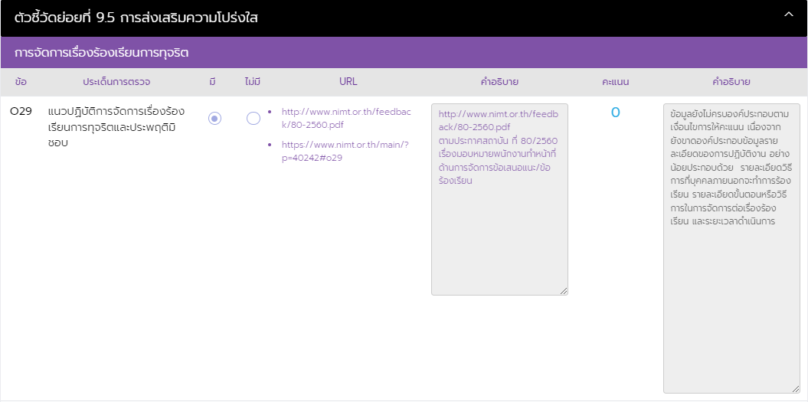

การดำเนินการปรับปรุงแก้ไขโดยด่วน
- คณะทำงานคุณธรรมและความโปร่งใสของสถาบันฯ จะแจ้งต่อผู้รับผิดชอบเพื่อดำเนินการปรับปรุงแก้ไข เพื่อดำเนินการแก้ไขข้อมูลให้ครบถ้วน จะดำเนินการปรับแก้ไขไม่เกินวันที่ 15 กุมภาพันธ์ 2566 โดยจะกำหนดคู่มือแนวทางปฏิบัติของสถาบันฯ ให้มีความชัดเจน สมบูรณ์

ผู้ที่เกี่ยวข้องในการดำเนินการปรับปรุงแก้ไข

คณะทำงานด้านการปราบปรามและป้องกันการทุจริต จะทำการดำเนินการกำหนดคู่มือ/แนวทางปฏิบัติ เพื่อให้ผู้มีส่วนได้ส่วนเสียได้มีความเข้าใจในระบบขั้นตอนการร้องเรียนจากการทุจริต และประพฤติมิชอบ โดยกำหนดผู้รับผิดชอบในกระบวนการต่างๆ ในการรับเรื่องร้องเรียน ระยะเวลา และอื่นๆ ที่กำหนด คาดว่าจะดำเนินการแล้วเสร็จภายในเดือน กุมภาพันธ์ 2566
- ข้อที่ O36 การประเมินความเสี่ยงการทุจริตประจำปี มีข้อสังเกตจากสำนักงาน ปปช. เพื่อให้สถาบันฯ ปรับปรุงแก้ไข ดังนี้

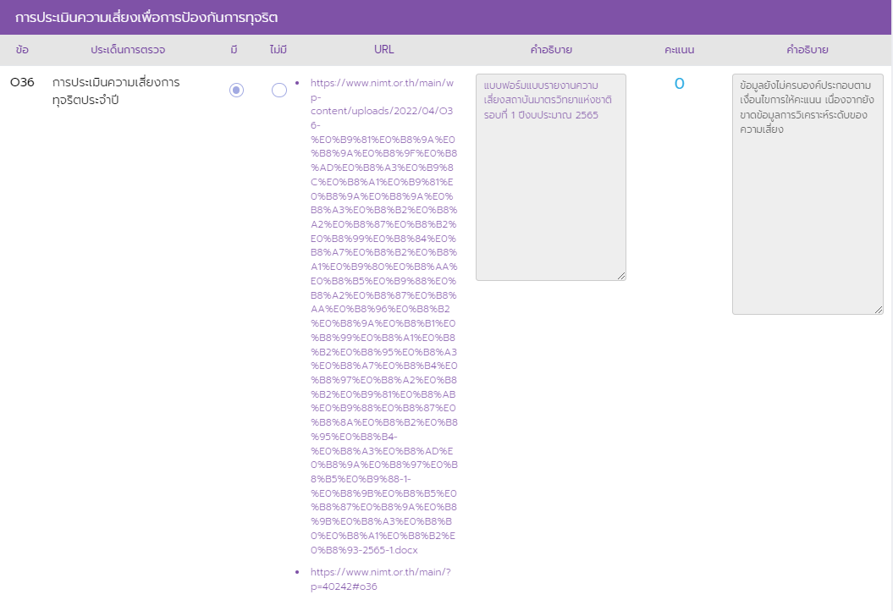

การดำเนินการปรับปรุงแก้ไขเร่งด่วน

กระบวนการขั้นตอนการดำเนินการปรับปรุงแก้ไข

ฝ่ายงาน/กลุ่มงานที่เกี่ยวข้องกับการประเมินความเสี่ยงการทุจริต จะดำเนินการปรับปรุงแก้ไขข้อมูลในการประเมินความเสี่ยง วิเคราะห์ความเสี่ยง ระดับความเสี่ยง เพื่อให้เป็นไปอย่างครบถ้วนถูกต้อง สมบูรณ์ โดยไม่เกิน 15 กุมภาพันธ์ 2566 และคณะทำงานด้านคุณธรรมและความโปร่งใสจะทำการติดตามอย่างใกล้ชิดในการจัดทำข้อมูลด้านความเสี่ยงต่างๆ เพื่อให้ครบถ้วนตามการประเมิน OIT ในปี 2566 ตามแบบฟอร์ม ขั้นตอน กระบวนการที่กำหนดด้วย

ผู้ที่เกี่ยวข้องในการดำเนินการปรับปรุงแก้ไข

ฝ่ายนโยบายและยุทธศาสตร์ จะเป็นผู้ดำเนินการความเสี่ยงจากการทุจริต โดยกระบวนการวิเคราะห์ความเสี่ยง การกำหนดระดับความเสี่ยง ประเภทความเสี่ยง มาตรการจัดการความเสี่ยง ให้เป็นตามรูปแบบที่หน่วยงานที่เกี่ยวข้อง ปปท. กำหนดต่อไป คาดว่าแล้วเสร็จเดือน กุมภาพันธ์ 2566

- ข้อที่ O37 การดำเนินการเพื่อจัดการความเสี่ยงการทุจริต มีข้อสังเกตจากสำนักงาน ปปช. เพื่อให้สถาบันฯ ปรับปรุงแก้ไข ดังนี้

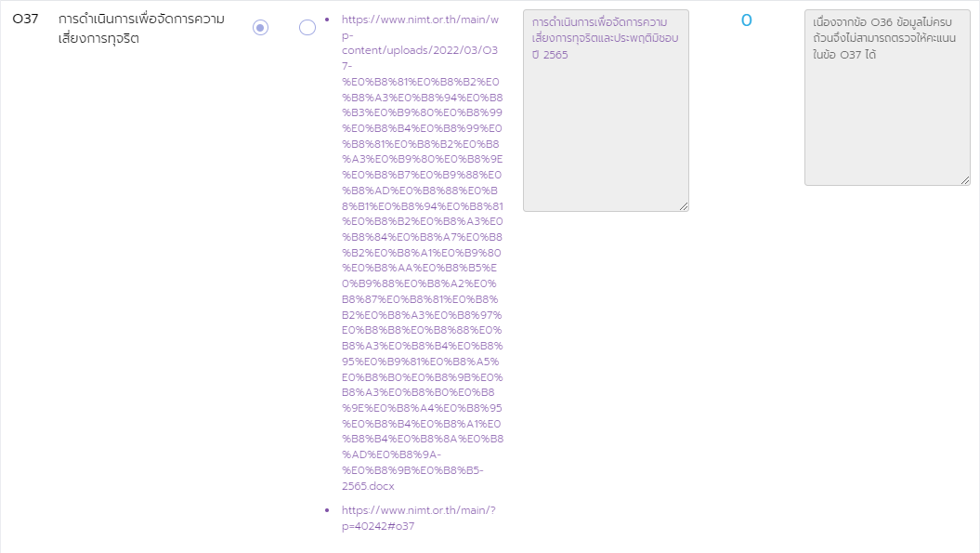

การดำเนินการปรับปรุงแก้ไขเร่งด่วน

กระบวนการขั้นตอนการดำเนินการปรับปรุงแก้ไข
- ฝ่ายงาน/กลุ่มงานที่เกี่ยวข้องกับการประเมินความเสี่ยงการทุจริต จะดำเนินการปรับปรุงแก้ไขข้อมูลในการประเมินความเสี่ยง วิเคราะห์ความเสี่ยง ระดับความเสี่ยง ให้เป็นไปอย่างครบถ้วนถูกต้อง และสมบูรณ์ โดยไม่เกิน 15 กุมภาพันธ์ 2566 และคณะทำงานด้านคุณธรรมและความโปร่งใสจะทำการติดตามอย่างใกล้ชิดในการจัดทำข้อมูล โดยให้ข้อมูลครบถ้วน และสอดคล้องกับข้อ O36 ต่อไป
- จัดให้มีการอบรมหลักสูตรที่เกี่ยวข้องกับการเบิกจ่ายพัสดุ ตาม พรบ.ปี 2560 โดยเชิญวิทยากรผู้ชำนาญจาก สตง.มาให้ความรู้กับพนักงานของสถาบันฯ ต่อไป เพื่อสร้างจิตสำนึกการเบิกจ่าย และให้รับรู้ถึงแนวทางการปฏิบัติงานที่ถูกต้อง ตามกฎระเบียบอย่างเคร่งครัด

ผู้ที่เกี่ยวข้องในการดำเนินการปรับปรุงแก้ไข

ฝ่ายนโยบายและยุทธศาสตร์ ร่วมกับคณะทำงานป้องกันและปราบปรามการทุจริตของสถาบันฯ และฝ่ายบริหารกลาง กลุ่มงานบริหารทรัพยากรบุคคล จะดำเนินการรายงานผลการประเมินความเสี่ยง โดยจัดให้มีกิจกรรมการอบรมด้านการเบิกจ่ายเงิน พัสดุ ตามพรบ.ปี 2560 เพื่อให้การดำเนินงานของสถาบันฯ มีความโปร่งใส ตรวจสอบได้

- ข้อ O38 การเสริมสร้างวัฒนธรรมองค์กร ตามมาตรฐานทางจริยธรรม มีข้อสังเกตจากสำนักงาน ปปช. เพื่อให้สถาบันฯ ปรับปรุงแก้ไข ดังนี้

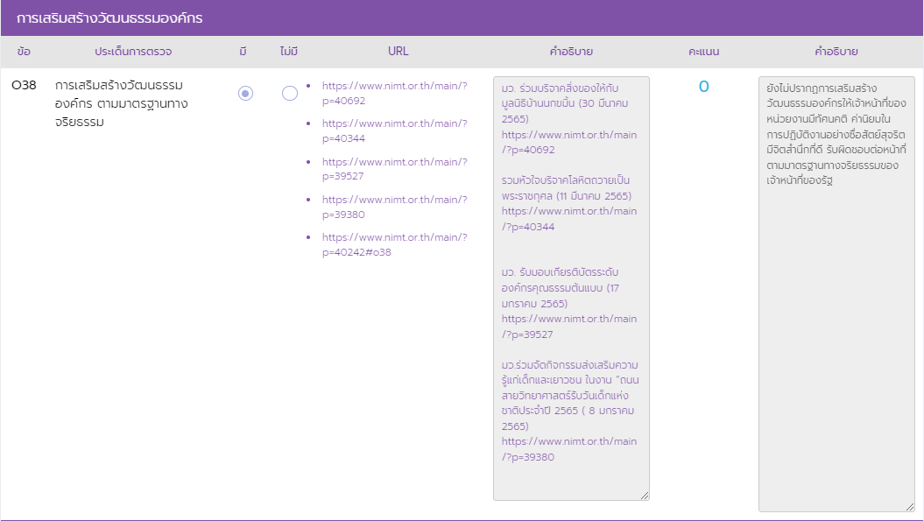

การดำเนินการปรับปรุงแก้ไขเร่งด่วน

กระบวนการขั้นตอนการดำเนินการ

สถาบันฯ จะดำเนินการเสริมสร้างวัฒนธรรมของสถาบันฯ ด้านจริยธรรมของเจ้าหน้าที่สถาบันฯ เพื่อให้เป็นไปตามมาตรฐานทางจริยธรรม ตามข้อเสนอแนะของสำนัก ปปช. อย่างเคร่งครัด โดยฝ่ายบริหารกลาง /กลุ่มงานบริหารทรัพยากรบุคคล จะดำเนินการในประเด็นนี้ โดยจัดให้มีการจัดกิจกรรม/หรือโครงการ ในการมอบนโยบายด้านจริยธรรม และด้านต่างๆ ในสร้างจิตสำนึกที่ดีต่อพนักงานในการปฏิบัติงานต่อไป

- ผู้ที่เกี่ยวข้องในการดำเนินการปรับปรุงแก้ไข

ฝ่ายบริหารกลาง โดยกลุ่มงานบริหารทรัพยากรบุคคล จะดำเนินการจัดกิจกรรม โครงการเพื่อเสริมสร้างวัฒนธรรมของสถาบัน ด้านจริยธรรมของเจ้าหน้าที่ ต่อไป คาดว่าจะจัดกิจกรรมได้ภายในเดือน เมษายน 2566
- ข้อที่ O41 การรายงานผลการดำเนินการป้องกันการทุจริตประจำปี ข้อสังเกตจากสำนักงาน ปปช. เพื่อให้สถาบันฯ ปรับปรุงแก้ไข ดังนี้

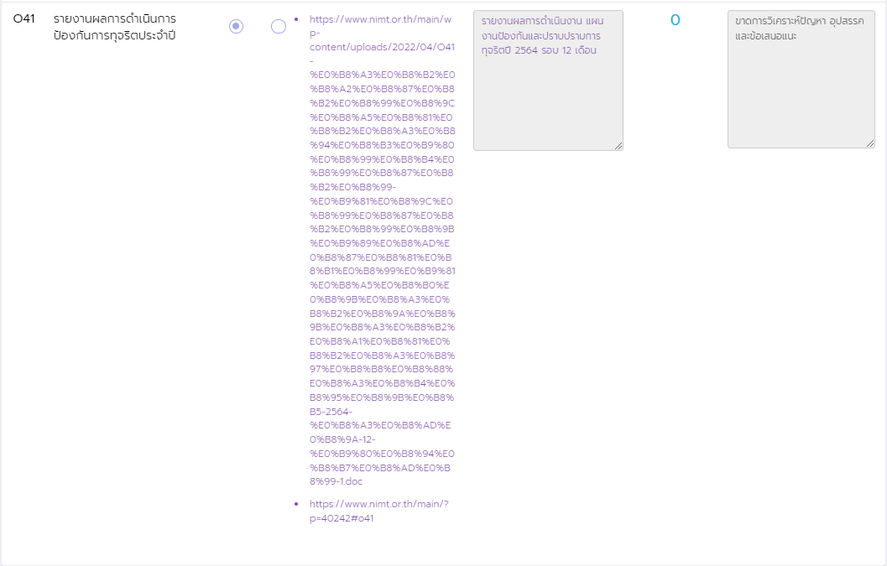

การดำเนินการปรับปรุงแก้ไขเร่งด่วน

กระบวนการขั้นตอนการดำเนินการปรับปรุงแก้ไข

สถาบันฯ จะดำเนินการวิเคราะห์ถึงจุดอ่อน ผลกระทบ และมาตรการแนวทางต่างๆ ในการปรับแก้ไขรายงานผลการดำเนินการป้องกันการทุจริตประจำปี 2565 อย่างครบถ้วนสมบูรณ์ ต่อไป โดยจะดำเนินการปรับแก้ไขการรายงานของปี 2565 เพื่อเพิ่มสาเหตุ ข้อเสนอแนะ อย่างครบถ้วนสมบูรณ์ให้เป็นไปตามรายละเอียดของสำนักงาน ปปช. ที่ได้แนะนำอย่างครบถ้วนตามรายละเอียดต่อไป
- ผู้ที่เกี่ยวข้องในการดำเนินการปรับปรุงแก้ไข

คณะทำงานด้านการป้องกันและปราบปรามการทุจริตของสถาบันฯ ได้ดำเนินการปรับปรุงและรายงานผล เมื่อเดือน กันยายน 2565 เรียบร้อยแล้ว โดยรายงานผลการดำเนินงานด้านคุณธรรมและความโปร่งใส รอบ 12 เดือน (ปี 2565) แล้ว

ข้อเสนอแนะ จากปปช. จากการประเมิน (ITA) ปี พ.ศ. 2565

มีรายละเอียดที่ต้องพิจารณาเพื่อปรับปรุงแก้ไขดังนี้
สถาบันมาตรวิทยาแห่งชาติ
สถาบันมาตรวิทยาแห่งชาติ มีผลการประเมินคุณธรรมและความโปร่งใสในการดำเนินงานของหน่วยงานภาครัฐประจำปีงบประมาณ พ.ศ. 2565 อยู่ในระดับที่ดี ซึ่งสอดคล้องและเป็นไปตาม
แผนแม่บทภายใต้ยุทธศาสตร์ชาติในประเด็นการต่อต้านการทุจริตและประพฤติมิชอบ ที่มีเป้าหมายหลักเพื่อให้หน่วยงานภาครัฐมีความโปร่งใส ปลอดการทุจริตและประพฤติมิชอบ โดยมีคะแนนอยู่ที่ 88.43คะแนน
โดยในเครื่องมือแบบวัดการรับรู้ของผู้มีส่วนได้ส่วนเสียภายใน (Internal Integrity and Transparency Assessment: IIT) สถาบันมาตรวิทยาแห่งชาติ ได้มีคะแนนการดำเนินการตามตัวชี้วัดที่ 1 การปฏิบัติหน้าที่ สูงสุด ทั้งนี้ ควรพัฒนาและปรับปรุงการดำเนินการตามตัวชี้วัดที่ 4 การใช้ทรัพย์สิน
ของราชการ ซึ่งผู้ตรวจประเมินมีข้อเสนอแนะในการปรับปรุง พัฒนาการดำเนินงานในตัวชี้วัด
ที่มีผลการประเมินต่ำ โดยเฉพาะในประเด็น บุคลากรในหน่วยงานบางรายมีการขอยืมทรัพย์สิน
ของทางราชการไปใช้ปฏิบัติงานอย่างไม่ถูกต้อง หน่วยงานควรระบุขั้นตอนและแนวทาง
ในการขอยืมทรัพย์สินของทางราชการตามประเภทงานด้านต่าง ๆ ไว้อย่างชัดเจนในคู่มือมาตรฐานการปฏิบัติงาน (อ้างอิงจาก o13) พร้อมทั้ง ประชาสัมพันธ์คู่มือ หรือแนวทางดังกล่าวให้บุคลากรถือปฏิบัติอย่างเคร่งครัด
และกำชับให้ผู้บุคลากรภายในหน่วยงานมีการขออนุญาตในการยืมทรัพย์สินอย่างถูกต้อง ประเด็น บุคลากร
ในหน่วยงานบางรายยังไม่ทราบรายละเอียดที่ชัดเจนเกี่ยวกับการขอใช้ทรัพย์สินของทางราชการ
อย่างถูกต้อง หน่วยงานควรระบุขั้นตอนและแนวทางในการขอยืมทรัพย์สินของทางราชการตามประเภทงานด้านต่าง ๆ ไว้อย่างชัดเจนในคู่มือมาตรฐานการปฏิบัติงาน (อ้างอิงจาก o13) พร้อมทั้งเผยแพร่คู่มือ
โดยใช้ช่องทางประชาสัมพันธ์อย่างทั่วถึง ประเด็น หน่วยงานของท่านยังไม่มีการกำกับดูแลและตรวจสอบการใช้ทรัพย์สินของทางราชการเท่าที่ควร หน่วยงานควรกำหนดแนวทางในการกำกับ ดูแล และตรวจสอบการใช้ทรัพย์สินของทางราชการ (อ้างอิงจาก o36) ควรระบุไว้ในคู่มือการปฏิบัติงานอย่างชัดเจน
และแสดงผลการประเมินความเสี่ยงของการดำเนินงานหรือการปฏิบัติหน้าที่ที่อาจก่อให้เกิดการทุจริต
และประพฤติมิชอบ
ในเครื่องมือแบบวัดการรับรู้ของผู้มีส่วนได้ส่วนเสียภายนอก (External Integrity and Transparency Assessment: EIT) สถาบันมาตรวิทยาแห่งชาติ ได้มีคะแนนการดำเนินการตามตัวชี้วัด
ที่ 6 คุณภาพการดำเนินงาน สูงสุด ทั้งนี้ ควรพัฒนาและปรับปรุงการดำเนินการตามตัวชี้วัดที่ 7 ประสิทธิภาพการสื่อสาร ซึ่งผู้ตรวจประเมินมีข้อเสนอแนะในการปรับปรุง พัฒนาการดำเนินงานในตัวชี้วัด
ที่มีผลการประเมินต่ำ โดยเฉพาะในประเด็น การเผยแพร่ข้อมูลของหน่วยงานให้เข้าถึงง่าย ไม่ซับซ้อน
มีช่องทางหลากหลายและการเผยแพร่ผลงานหรือข้อมูลของหน่วยงานให้สาธารณชนรับทราบ หน่วยงานจะต้องมีการเผยแพร่และประชาสัมพันธ์ข้อมูลข่าวสาร ผ่านช่องทางที่หลากหลายและอำนวยความสะดวกในการเข้าใช้งาน ประเด็น ช่องทางให้ผู้มาติดต่อร้องเรียนการทุจริตของเจ้าหน้าที่
ในหน่วยงาน หน่วยงานควรเผยแพร่ช่องทางการร้องเรียนเจ้าหน้าที่ของหน่วยงาน ผ่านช่องทางออนไลน์ (อ้างอิงจาก o30) โดยจัดให้มีมาตรการคุ้มครองและปกปิดข้อมูลผู้แจ้งเบาะแส นอกจากนี้ ควรเผยแพร่ช่องทางดังกล่าวในจุดที่บุคคลภายนอก สามารถสังเกตเห็นได้ง่าย เช่น บริเวณจุดให้บริการ
หรือจุดประชาสัมพันธ์ของหน่วยงาน เป็นต้น
และสถาบันมาตรวิทยาแห่งชาติควรพัฒนาและปรับปรุงการ ดำเนินการตามแบบวัด
การเปิดเผยข้อมูลสาธารณะ (Open Data Integrity and Transparency Assessment: OIT) โดยผู้ตรวจประเมินมีข้อเสนอแนะต่อการประเมินที่ไม่ได้รับคะแนน ในประเด็นดังนี้
ตัวชี้วัดที่ 9 การเปิดเผยข้อมูล
ตัวชี้วัดย่อยที่ 9.1 ข้อมูลพื้นฐาน
-o29 แนวปฏิบัติการจัดการเรื่องร้องเรียนการทุจริตและประพฤติมิชอบ ข้อมูลยังไม่ครบองค์ประกอบตามเงื่อนไขการให้คะแนน ดังนั้นหน่วยงานต้องแสดงคู่มือหรือแนวทางการดำเนินการต่อเรื่องร้องเรียนที่เกี่ยวข้องกับการทุจริตและประพฤติมิชอบของเจ้าหน้าที่ของหน่วยงาน มีข้อมูลรายละเอียดของการปฏิบัติงาน อย่างน้อยประกอบด้วย รายละเอียดวิธีการที่บุคคลภายนอกจะทำการร้องเรียน รายละเอียดขั้นตอนหรือวิธีการในการจัดการต่อเรื่องร้องเรียน ส่วนงานที่รับผิดชอบ และระยะเวลาดำเนินการ
ตัวชี้วัดที่ 10 การป้องกันการทุจริต
ตัวชี้วัดย่อยที่ 10.1 การดำเนินการเพื่อป้องกันการทุจริต
-o36 การประเมินความเสี่ยงการทุจริตประจำปี ข้อมูลยังไม่ครบองค์ประกอบตามเงื่อนไขการให้คะแนน ดังนั้น หน่วยงานควรแสดงผลการประเมินความเสี่ยงของการดำเนินงานหรือการปฏิบัติหน้าที่ที่อาจก่อให้เกิดการทุจริตและประพฤติมิชอบ มีข้อมูลรายละเอียดของผลการประเมิน อย่างน้อยต้องประกอบด้วย เหตุการณ์ความเสี่ยงและระดับของความเสี่ยง มาตรกาและการดำเนินการในการบริหารจัดการความเสี่ยง เป็นการดำเนินการในปี พ.ศ. 2565**
-o37 การดำเนินการเพื่อจัดการความเสี่ยงการทุจริต เนื่องจากข้อ o36 ข้อมูลไม่ครบถ้วนจึงไม่สามารถตรวจให้คะแนนในข้อ o37 ได้ ทั้งนี้ หน่วยงานต้องแสดงการดำเนินการหรือกิจกรรมที่แสดงถึงการจัดการความเสี่ยงในกรณีที่อาจก่อให้เกิดการทุจริตและประพฤติมิชอบของหน่วยงาน เป็นกิจกรรม
หรือการดำเนินการที่สอดคล้องกับมาตรการหรือการดำเนินการเพื่อบริหารจัดการความเสี่ยงตามข้อ o36
และเป็นการดำเนินการในปี พ.ศ. 2565**
-o38 การเสริมสร้างวัฒนธรรมองค์กร ตามมาตรฐานทางจริยธรรม ยังไม่ปรากฏการเสริมสร้างวัฒนธรรมองค์กรให้เจ้าหน้าที่ของหน่วยงานมีทัศนคติ ค่านิยมในการปฏิบัติงานอย่างซื่อสัตย์สุจริต มีจิตสำนึกที่ดี รับผิดชอบต่อหน้าที่ ตามมาตรฐานทางจริยธรรมของเจ้าหน้าที่ของรัฐ ดังนั้น หน่วยงานต้องแสดงถึงการเสริมสร้างวัฒนธรรมองค์กรให้เจ้าหน้าที่ของหน่วยงานมีทัศนคติ ค่านิยมในการปฏิบัติงานอย่างซื่อสัตย์สุจริต มีจิตสำนึกที่ดี รับผิดชอบต่อหน้าที่ ตามมาตรฐานทางจริยธรรมของเจ้าหน้าที่ของรัฐ เป็นการดำเนินการที่หน่วยงานเป็นผู้ดำเนินการเอง และเป็นการดำเนินการในปีพ.ศ. 2565**
-o41 รายงานผลการดำเนินการป้องกันการทุจริตประจำปี ยังขาดการวิเคราะห์ปัญหา อุปสรรค และข้อเสนอแนะ ดังนั้น หน่วยงานต้องแสดงผลการดำเนินงานตามแผนปฏิบัติการป้องกันการทุจริต
มีข้อมูลรายละเอียดสรุปผลการดำเนินการ อย่างน้อยต้องประกอบด้วย ผลการดำเนินการโครงการ
หรือกิจกรรม ผลการใช้จ่ายงบประมาณ ปัญหา อุปสรรค และข้อเสนอแนะ อีกทั้ง ต้องเป็นรายงานผลของปี พ.ศ. 2564 ทั้งนี้ หากไม่มีปัญหา อุปสรรค และข้อเสนอแนะ หน่วยงานต้องระบุว่า “ไม่มี”

ผลการดำเนินการ คณะทำงานการป้องกันและปราบปรามการทุจริต คุณธรรมและความโปร่งใสของสถาบันฯ และฝ่ายงาน/ผู้ที่เกี่ยวข้อง จะดำเนินการจัดการประชุมคณะงานฯ เพื่อเตรียมความพร้อมประเมิน ITA ในปี พ.ศ. 2566 ต่อไป และจะทำการติดตามผลการดำเนินการปรับปรุงแก้ไขต่างๆ ที่สถาบันฯ ได้ผลคะแนนประเมินระดับ 0 คะแนน ในข้อ OT ต่างๆ ในการประเมิน ITA 1 ในด้าน OIT ให้เป็นไปตามข้อเสนอแนะของสำนักงาน ป.ป.ช. ต่อไป
ทั้งนี้ผลการประเมิน ที่มีข้อสังเกตจากผู้ประเมินสำนักงาน ปปช. ทุกข้อที่ได้รับจากการประเมินผล ITA สถาบันฯรับทราบผลการประเมินและข้อเสนอแนะ โดยสถาบันฯ จะเร่งดำเนินการปรับปรุงตามข้อเสนอแนะทุกประการอย่างเร่งด่วน เพื่อให้ระบบงานภายในของสถาบันฯ เป็นไปตามมาตรฐาน และข้อกำหนดอย่างเคร่งครัด และเพื่อสนองตอบต่อความต้องการของผู้มีส่วนได้ส่วนเสีย อย่างครบถ้วนสมบูรณ์ที่สุด
ข้อมูล : อ้างอิงจากการสรุปผลการประเมินของ สำนักงาน ปปช.
จึงเรียนมาเพื่อโปรดทราบ บทวิเคราะห์ผลการประเมิน ITA ประจำปีงบประมาณ 2565 เพื่อดำเนินการปรับปรุงแก้ไขให้เป็นอย่างครบถ้วนถูกต้องต่อไป

คณะทำงานด้านการป้องกันและปราบปราบการทุจริต
สถาบันมาตรวิทยาแห่งชาติ

